浙江中一检测研究院股份有限公司职业卫生网上公开信息表
单位名称 | 中化（宁波）润沃膜科技有限公司
单位地址 | 浙江省宁波市象山县经济开发区城东工业园万隆路581号 | 联系人 |  | 王琪
项目名称 | 中化（宁波）润沃膜科技有限公司22万支/年反渗透膜项目
技术服务项目组员名单 | 井 瑜、王文燕、纪燕平
现场调查时间 | 2022-05-10
现场调查技术人员 | 徐磊杰、井瑜 | 企业陪同人 | 王琪
现场调查图像证明 | 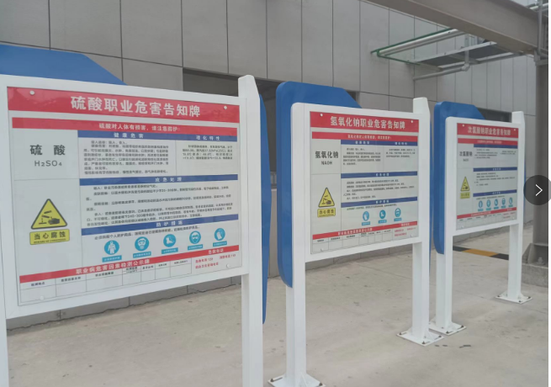
现场采样、检测时间 | 2022-05-17、2022-05-18、2022-05-19 、 2022-07-29
现场采样、检测人员 | 杜振旭、孙建宇、王文燕、吴越、宫敏 | 企业陪同人 |  | 王琪
现场采样、检测图像证明 | 